CTR预估项目总结

数据探索和特征工程
读取训练数据集，使用方法pandas.DataFrame().info()、descripe()、head()方法先对数据进行初步的查看。经过分析，数据集有明显的类别特征。
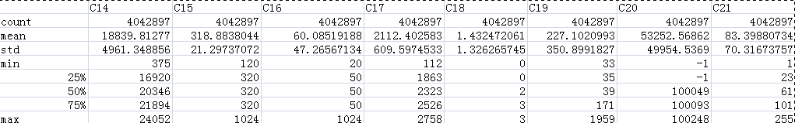
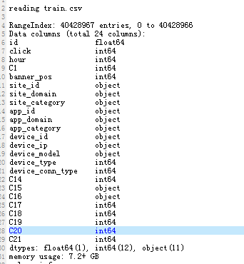
id列，就是一列标识符，没有具体的含义，是可以舍弃的。
click列，是我们的目标列。
hour列，是YYMMDD组合的日期列，此列可以拆分成day,hour1,week，time_period四个新的特征，同时删掉hour列。
C15和C16数字组合在一起就是分辨率或者图片大小，因此将这两列相乘组合成size列。
site_id,site_domain,site_category,app_id,app_domain,app_category,device_id,device_ip,device_model是经过hash编码的。
为了弄清楚所有特征的数据分布，我们采用了DataFrame. value_counts()方法，查看各值的分布情况。
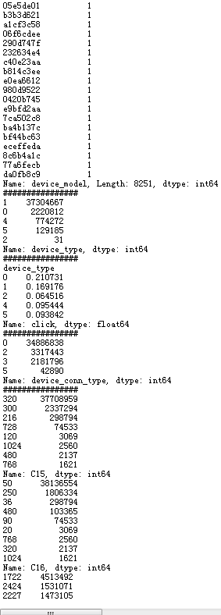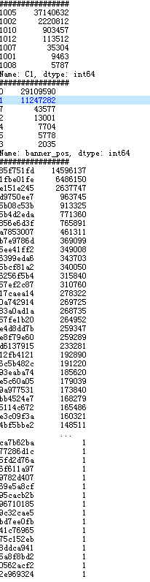
仔细观察这些列，有些列是典型的类别型，比如C1，可以用oneHot编码。有些则符合高基数定性特征，那么这写特征就不适合使用onehot编码，同时也不适合用labelEncoder编码，而是采用平均数编码。猜测app_id和site_id是具有关联，可以组合出新特征：app_site_id,这个新特征似乎与device_model又有点关系，以此再组合成新的特征app_site_id_model。
根据特征属性，可以分为ID类和类别型特征。通常情况下ID类和分类数较多的属于高基数定性特征，这类特征如果用OneHot编码，就会产生巨大的稀疏矩阵，消耗大量内存和训练时间，虽然可以用PCA来降维，但是前提是有翻倍的内存才能支持降维操作。
当然我们也可以使用LabelEncoder来为特征列编码，好处是能够节省内存和降低计算时间，但是此编码方法无法表打特征列之间的联系。而且特征之间的离散关系，没法表现出来，成了简单的线性表达，不能真是反应特征的特性。所以没有广泛使用。
因此，我们可以尝试使用平均数编码（mean encoding）的编码方法，在贝叶斯的架构下，利用所要预测的应变量（target variable），有监督地确定最适合这个定性特征的编码方式。
OneHot编码 | C1,banner_pos,device_type,device_conn_type,C18,size,time_period,day,weekday
MeanEncoder编码 | site_id,site_domain, site_category,app_id,app_domain,app_category,device_id,device_ip,device_model,C14,C17,C19,C20,C21,hour1
新特征 | day,hour1,weekday,size,time_period
在实际试验当中，由于OneHot编码后，特征成为稀疏矩阵，与MeanEncoder编码的普通矩阵在python下不能连接在一起。鉴于是分类问题，只将其中的字符型特征转换为MeanEncoder。
MeanEncoder编码 | site_id,site_domain, site_category,app_id,app_domain,app_category,device_id,device_ip,device_mode
说明：成文时了解到稀疏矩阵可以调用todense（）函数转换为数组，但是时间紧迫了，这个要在今后进行试验。

GBDT与LR 融合实现
GBDT ,全称Gradient Boosting Decision Tree，中文称为梯度提升决策树。是一种迭代的决策树算法，该算法由多棵决策树组成，所有树的结论累加起来做最终答案。GBDT的思想使其具有天然优势可以发现多种有区分行的特征及特征组合，决策树的结果可以直接作为LR输入特征使用，省去了人工寻找特征，特征组合的步骤。但实际上，在做CTR预估之前的特征工程还是必须进行的。
LR ,即Logistic Regression，中文称为：逻辑回归。是一种用于解决二分类（0或1）问题的模型。与传统线性模型相比，LR使用了Logit变换将数值映射到0～1之间。映射后的函数值就是CTR的预估值。
结合GBDT和LR的组合模型是Facebook提出来的，我们在这里决定先由此模型入手逐一实践各个模型，再对比结果。
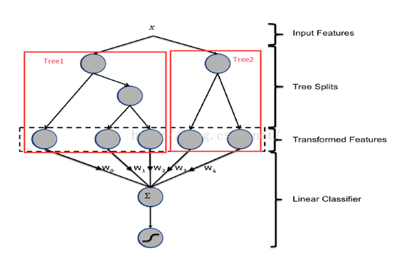
如图所示，Tree1 和Tree2为通过GBDT模型学出来的两棵树，x为一条输入样本，遍历两棵树后，x样本分别落到两棵树的叶子节点上，每个叶子节点对应LR一维特征，通过遍历树就得到了该样本对应的所有LR特征。由于树的每条路径，是通过最小化均方差等方法最终分割出来的有区分路径，可以通过GBDT获得重要特征分布情况。

Xgboost+LR模型实验
本方案的思路是将数据集先期进行特征分析，将特征根据性质分为ID类特征和一般分类特征，ID类特征使用MeanEncoder进行编码，一般分类特征使用OntHot编码，然后将编码后形成的特征矩阵连接，送入Xgboost进行运算。然后获取Xgboost生成的特征值，经过OneHot编码后再送入LR模型算出最后的结果。模型结构如图：
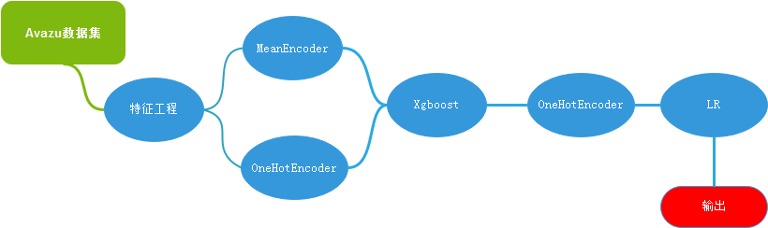

在实现这个模型的过程中，OneHot编码产生的稀疏矩阵与MeanEncoder产生的一般矩阵使用pd.contact和其他方法无法连接，遂决定对全部特征采取MeanEncoder编码。暂时将稀疏矩阵与一般矩阵的连接方法作为一个研究课题。
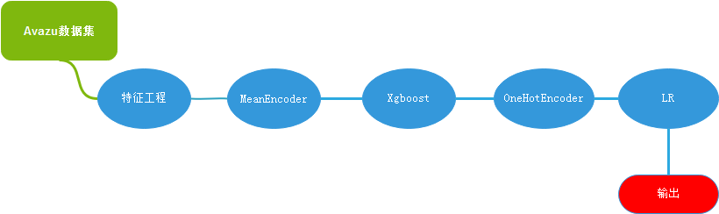
由于原始数据集非常大，因此为了加快研究进度，采取了从原始数据集随机采样的方式，生成一个较小的数据集，采样率定在了0.01。原始数据集有40428967个样本，采样数据有404289个样本,文件大小为60M，这个模型在tinymind上运行的结果：
Train accuracy_score: 0.83282421034406
Validate accuracy_score: 0.83103712681491
Validate auc: 0.5257203562056331
train logloss: 0.40209630980968936
validate logloss: 0.4108418282710433
Xgboost还有一个非常重要的功能，就是能够计算出特征重要性情况，我们可以利用它的这个特性，得出重要特征分布情况，从而采取措施对特征进行裁剪。
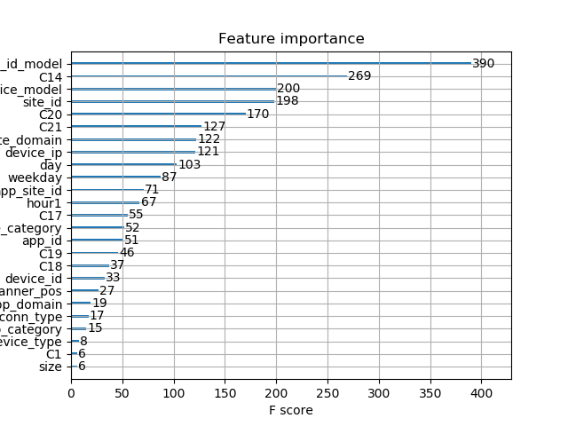

大数据处理思路
经过程序计算原始的60M采样数据集经过MeanEncoder后扩大到120M大小，经过Xgboost运算后再用OneHot编码，数据集扩大到6G大小。以此推算原始数据集是6G大小，全部装入内存后即使按等比例计算也需要600G大小才能装下。因此，解决的思路一是，用增量学习方法，逐步读入样本进行训练。二是，优化算法，减少内存的消耗，OneHot编码是否可采用其他编码方式。三是，换用其他模型。四是，将数据集拆成小数据集，进行分布式训练，再将训练结果取均值。在这个模型上，最现实也是最容易实现的方式就是将数据集拆分成小数据集（根据可用内存决定拆分比例），分布训练取结果均值。
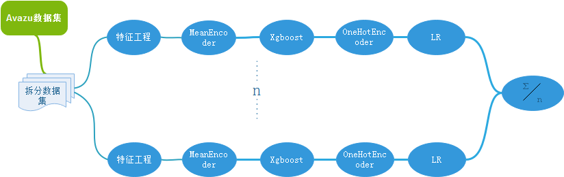
我们在这里最先想到的是采用增量学习的方式，原因主要是：样本数据会越来越大，将远远超越可用内存的容量，因此增量学习或者叫在线学习应该是未来发展的方向。

LightGBM +SGDclassifier模型实验
说到增量学习，Xgboost就不合适了，它没有在线学习能力，虽然也可以通过保存模型再加载方式来持续学习，但内部机制没有考虑增量学习，即使强行进行迭代计算，学习结果也不会保留上次的，因此这个时候xgboost用来做增量学习训练就不合适了。目前能支持增量学习的GBDT模型就是lightGBM。
GBDT的增量学习框架有了，还得寻找能实现LR增量学习的框架。这时SGDClassifier就派上用场了。当它的loss等与log时，就是logisticRegression。最重要的是它是可以执行增量学习的模型。我们的设想是先用pandas.read_csv(),分批读入数据，经过运算lightBGM的运算形成新的特征，再进行标准化输入SGD中进行预测。设计思路如下：
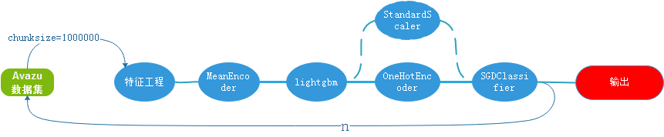
在实际的运行当中发现几个问题。lightgbm 每经过一次叠加后输出的特征就会增加，这造成一个问题，经过叠加的特征再输入SGD时就会与上一个循环的特征树不符合了，训练就会终止。因此lightgbm和SGDClassifier目前还只能进行各自的增量训练，不能进行融合。
下面是单独运行lightgbm模型的结果。
index | 1 | 2 | 3 | 4 | 5 | 6 | 7 | 8 | 9
train_logloss | 0.3734 | 0.3885 | 0.3838 | 0.3630 | 0.3586 | 0.3858 | 0.3617 | 0.3680 | 0.3539
valid_logloss | 0.3873 | 0.3856 | 0.3884 | 0.3599 | 0.3721 | 0.3912 | 0.3858 | 0.3716 | 0.3618

index | 13 | 23
train_logloss | 1.5328 | 27.6480
valid_logloss | 1.5067 | 27.5884
看数据表中的数值，前10次还可以，到后边就完全失控。工作就此暂停，由于还没弄清楚出现种问题的原因，因此这个模型就暂时没再进行下去。暂时将SGDClassfier预测放在以后完成。

DNN模型实验
什么是Keras? Keras是一个高层神经网络API，Keras由纯Python编写而成并基Tensorflow、Theano以及CNTK后端。Keras 为支持快速实验而生，能够把你的idea迅速转换为结果。简单方便快速，非常适合这种实验性质的工作。
神经网络由于可以将运行的模型保存起来，如果训练中断可以再加载模型训练，非常适合用来训练大数据集。我们原始利用这个特点，将大数据分为多个批次，送入DNN中运算。因为最后的深度网络研究剩余时间非常有限，对这块的研究也是刚刚开始，因此后续的还有很多内容需要学习和实验。
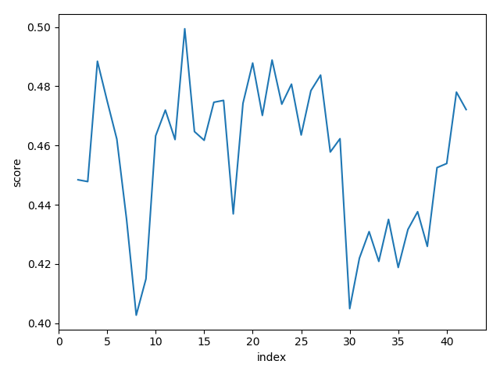
上面是logloss的变化曲线，是对完整数据集进行了运算后的结果，效果不是很理想，因此后续还要对各模型融合方案进行研究。

后续的研究课题
1.模型调参
2.稀疏矩阵与一般矩阵连接
3.Xgboost +FM 模型
4.DNN+ FM模型
5.SGDClassifier模型
6.GBDT+FM+FFM+DNN融合模型
7.Keras研究
参考文献：
平均数编码：针对高基数定性特征（类别特征）的数据预处理/特征工程
https://zhuanlan.zhihu.com/p/26308272

